0+ МБУК «Монастырщинское МЦБО»
Детское отделение



Список книг для детей 5-7 лет

Монастырщина
2015

Сост.: Ключникова Н.М.

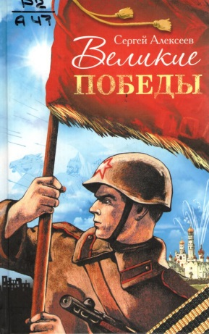
Алексеев, С.П. Великие победы: рассказы о Великой Отечественной войне для детей /Сергей Алексеев.– М.: Сибирская Благозвонница, 2011. – 366 с.
В этот сборник известного писателя Сергея Петровича Алексеева вошли рассказы о Великой Отечественной войне: это и Московская битва, и битва за Сталинград, блокада Ленинграда и битва за Берлин.
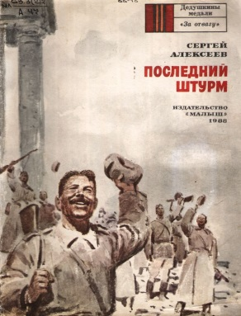
Эта книга о бессмертном подвиге нашего народа. Переверните страницу – и вы уже на полях сражений, среди битв и героев великой войны с фашистскими захватчиками.

Алексеев, С.П. Последний штурм / Сергей Алексеев; рис. П. Пинкевича. – М.: Малыш, 1988. – 32 с. – (Дедушкины медали).
В книге собраны рассказы о победных сражениях Великой Отечественной войны и взятии Берлина.

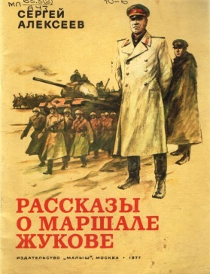
Алексеев, С.П. Рассказы о маршале Жукове / Сергей Алексеев; рис. С. Трофимова. – М.: Малыш, 1977. – 40 с.
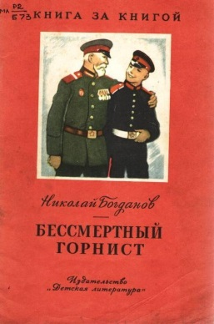
Война длилась четыре года и закончилась нашей победой и полным разгромом фашистов. Одним из самых прославленных полководцев и героев Великой Отечественной войныбыл Маршал Советского Союза Георгий Константинович Жуков. Эта книга посвящена его боевому пути.

Богданов, Н. В. Бессмертный горнист: рассказы / Николай Богданов; рис. В. Щеглова. – М.: Дет.лит., 1979. – 32 с.: ил. – (Книга за книгой).
Рассказы об участии детей в Великой Отечественной войне.

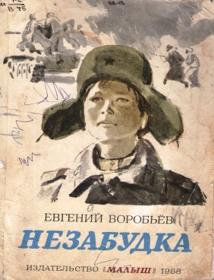
Воробьев, Е. Незабудка / Евгений Воробьев; рис. П. Пинкевича. – М.: Малыш, 1988. – 32 с.
Рассказы о военной судьбе Гали Легошиной.

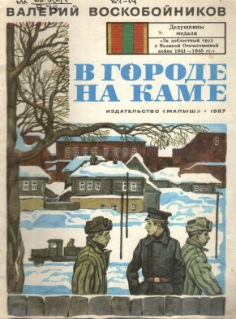
Воскобойников, В. В городе на Каме / Валерий Воскобойников; рис. В. Юдина. – М.: Малыш, 1987. – 32 с. - (Дедушкины медали).
Книга рассказывает о работе в тылу на мотостроительном заводе в уральском городе Перми, Гриши Ефремова.

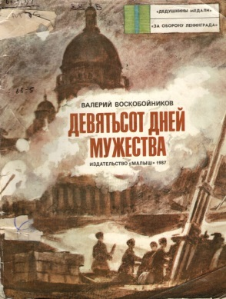
Воскобойников, В. Девятьсот дней мужества / Валерий Воскобойников; рис. Д. Боровского. – М.: Малыш, 1987. – 32 с. - (Дедушкины медали).
В книге рассказывается о блокаде Ленинграда.

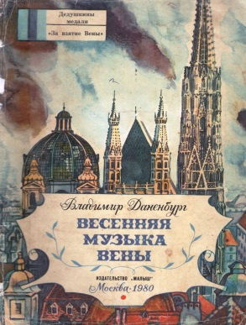
Даненбург, В. Весенняя музыка Вены / Владимир Даненбург; рис. Л. Дурасова. – М.: Малыш, 1980. – 34 с. – (Дедушкины медали).
Шел 1945 год — последний год Великой Отечественной войны. Советские войска били врага за пределами нашей страны. 13 апреля 1945 года войска Советской Армии после ожесточённых боёв одержали победу над фашистами в боях за Вену — столицу Австрии. Участники этих боевых действий были награждены медалью «За взятие Вены».
Об этом знаменательном событии и рассказывается в настоящей книге.
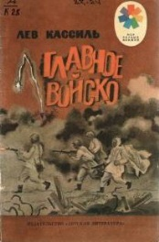
Кассиль, Л. А. Главное войско: рассказы/ Лев Кассиль; рис. Е. Чернятина. – М.: Дет.лит, 1987. – 32 с.
Книгу составили рассказы для дошкольников Льва Кассиля о Великой Отечественной войне.

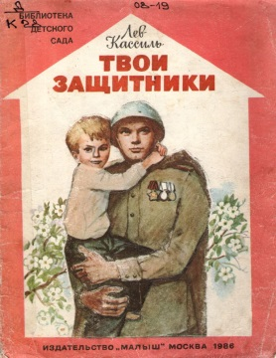
Кассиль, Л. Твои защитники: рассказы/ Лев Кассиль; Худ. С. Трофимов. – М.,: Малыш, 1986. – 18 с.
Рассказы о воинах Советской Армии: о летчиках, пехотинцах, танкистах, связистах; о том, как храбро сражались они во время Великой Отечественной войны.

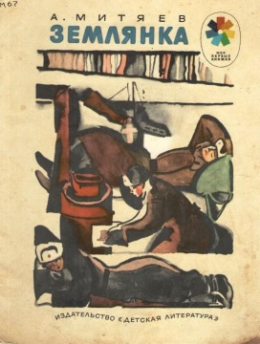
Митяев, А.В. Землянка: рассказы / А. Митяев; рис. Н. Цейтлина. – М.: Дет.лит., 1980. – 16.
Рассказы о суровых буднях наших солдат во время Великой Отечественной войны. В рассказе «Землянка» речь идет о первом фронтовом дне Мити, когда ему пришлось рыть землянку.

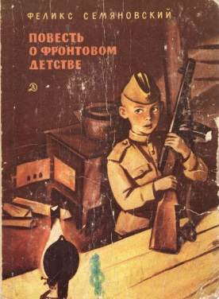
Семяновский, Ф.М. Повесть о фронтовом детстве/ Феликс Семяновский; рис. В. Штаркина. – М.: Дет.лит., 1980. – 126 с.: ил.
Повесть о мальчике – сироте, которого в годы ВОВ приютили разведчики одного из полков Советской Армии.

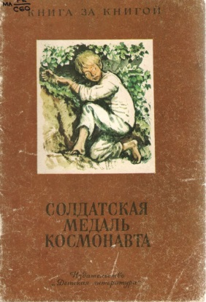
Солдатская медаль космонавта: рассказы / Рис. А. Лурье. – М.: Дет. Лит., 1982. – 32 с.: ил. – (Книга за книгой)
Сборник рассказов о подвигах советских людей в годы войны и в мирное время.

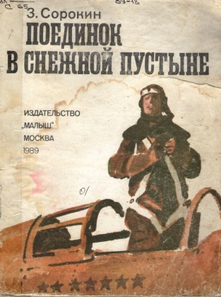
Сорокин, З.А. Поединок в снежной пустыне / З. Сорокин; худож. П.Пинкисевич. – М.: Малыш, 1989. – 34 с.
Штурман 2-го гвардейского истребительного авиационного полка имени Б.Ф. Сафонова (6-я истребительная авиационная дивизия, ВВС Северного флота) гвардии капитан Сорокин З.А. к июлю 1944 года совершил 103 боевых вылета, в 19 воздушных боях сбил 11 вражеских самолётов. 19 августа 1944 года ему присвоено звание Героя Советского Союза. Между тем, в октябре 1941 года он сел на вынужденную посадку, обморозил ноги, ему ампутировали ступни. Но весной 1943 он вновь поднялся в воздух и сбил 7-й по счёту истребитель врага. В этой детской книжке З.А. Сорокин как раз и рассказывает о том, как это всё произошло.
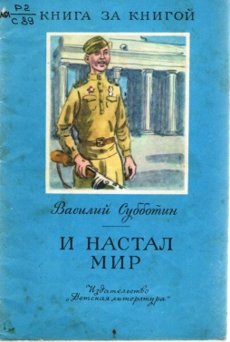
Субботин, В.Е. И настал мир: рассказы/ Василий Субботин; рис. В. Ладягина. – М.: Дет.лит., 1981. – 47 с.: ил. – (Книга за книгой)
Рассказы о последних днях ВОВ из известной книги «Как кончаются войны», подготовленные автором специально для детского чтения.
В своей книге автор вспоминает некоторые эпизоды битвы за Берлин и рейстаг, рассказывает о незабываемой весне сорок пятого года.

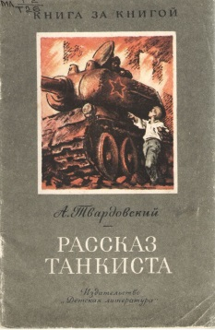
Твардовский, А.Т. Рассказ танкиста: стихи / А. Твардовский; рис. О Верейского. – М.: Дет лит., 1983. – 30 с.: ил. – (Книга за книгой)
В книгу входят стихи о Родине, о войне.

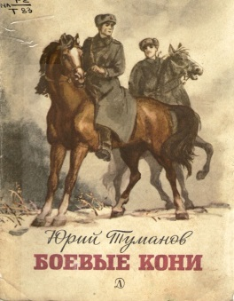
Туманов, Ю.В. Боевые кони: рассказы / Юрий Туманов; рис. Г.Мазурина и Н. Анискина. – М.: Дет.лит., 1988. – 62 с.: ил.
Четыре рассказа о ВОВ, о том какими верными друзьями бойцов были на фронте лошади. Автор книги был участником и свидетелем событий, о которых рассказано в книге.

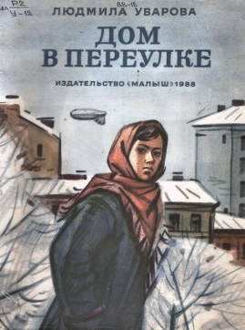
Уварова, Л.З. Дом в переулке: повесть / Людмила Уварова; рис. А. Борисенко. – М.: Малыш, 1988. – 32 с.
В книге рассказывается о девочке, которая в годы войны наравне со взрослыми, по мере сил старалась помочь фронту, нашим бойцам.

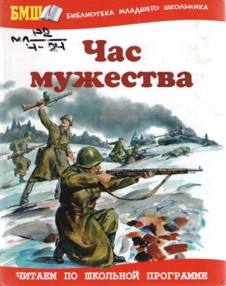
Час мужества: стихотворения и рассказы о Великой Отечественной войне/ Худож. В.Гольдяев, А.Лурье. – М.: Издательство Оникс, 2007. – 192 с.: ил. – (Библиотека младшего школьника).
Книга рассказывает о ВОВ. Авторы, вошедших в нее стихов и рассказов не понаслышке знают о том, что такое фронтовое братство и солдатское мужество: они прошли войну рядовыми, офицерами, корреспондентами, санинструкторами, работали в тылу.

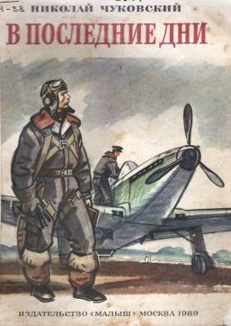
Чуковский, Н. В последние дни / Николай Чуковский; худож. А. Борисенко. – М.: Малыш, 1989. – 26 с.

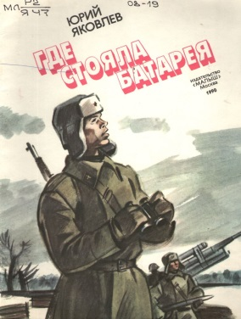
Яковлев, Ю.Я. Где стояла батарея (Рассказы о ВОВ)/ Юрий Яковлев: худ. А.Борисенко. – М.: Малыш, 1990. – 24 с.

